_

**MÓNICA SILVA SILVA**

**TÉCNICA PROFESIONAL EN SOPORTE Y OPERACIÓN DE SISTEMAS INFORMATICOS**

Dirección: Arboleda Caldas

C.C. 1058847854 Pensilvania Caldas

Numero de contacto:3116738384

E-mail: [monicasilvasilva.mss07@gmail.com](mailto:monicasilvasilva.mss07@gmail.com)

**Perfil Profesional**

Estudiante del técnico profesional en soporte y operación de sistemas informáticos. Soy una persona organizada, capaz de adaptarme a cualquier circunstancia, me gusta trabajar en equipo y aportar mis conocimientos en el momento en que se requieran. En este momento estoy terminando el técnico profesional de sistemas informáticos en la IES CINOC y deseo poner en práctica y en función todos mis conocimientos y empezar en el mundo laboral como una de las aspiraciones que tengo. Busco aprovechar todo el esfuerzo realizado en mis estudios logrados a base de perseverancia, actitud positiva y afán de superación. Dentro de mis habilidades cuento con la capacidad de ofrecer apoyo técnico.

**Experiencia Laboral**

No Aplica

**Información Académica**

NSTITUCIÓN EDUCATIVA PABLO VI- Arboleda Caldas

**Bachiller Académico con profundización en ingles**

06 de diciembre de 2016

**Técnico en sistemas- Sena**

06 de diciembre de 2016

**Curso cisco networking Academy CCNA cv7. Introduccion Redes**

Institución de Educación Superior Colegio Integrado Nacional del Oriente de Caldas (IES CINOC) Pensilvania Caldas**.**

**Técnico profesional en soporte y Operación de Sistemas Informáticos** (en

curso).

**Referencias**

**Profesionales**

**Roxana Silva Cardona**

Cargo: Empleado

Empresa: Susuerte

Numero de contacto: 3219674354

**Camila Andrea Ríos Muñoz**

Cargo: Independiente

Empresa: La meta

Numero de contacto: 3136058530

**Personales**

**LUZ MARINA SILVA CAÑAVERAL**

Cargo: Empleado

Labor Desempeñada: Asistencia Adultos Mayores

Numero de contacto: 3005637313

Para los efectos legales, certifico que todas las respuestas e informaciones anotadas por mí, en la presente Hoja de Vida, son veraces (C.S.T. Art 62 Núm. 1o) Régimen Laboral Colombiano

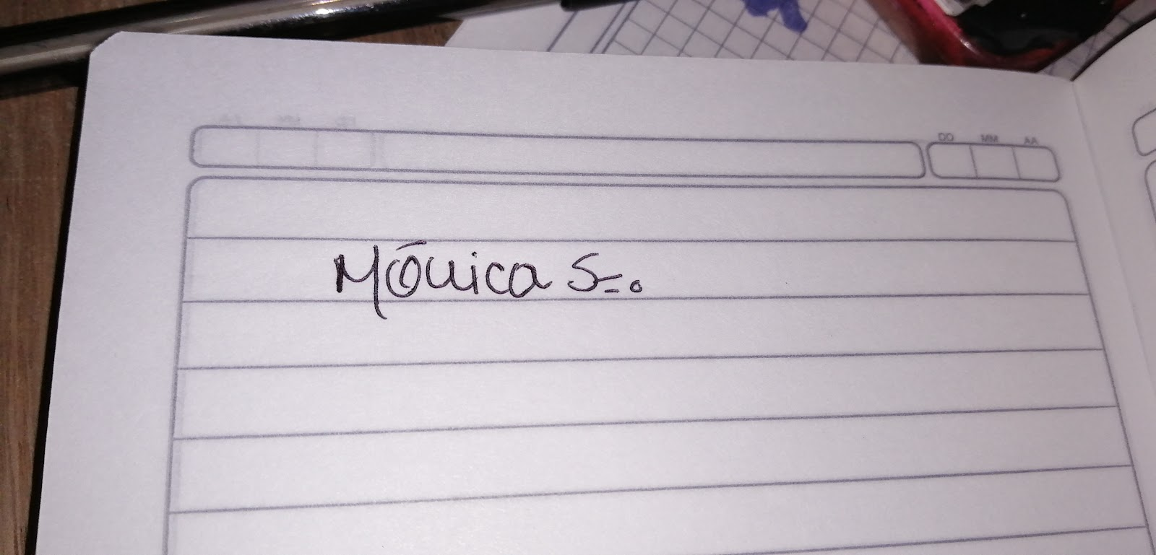

**FIRMA**

C.C 1058847854 Pensilvania Caldas